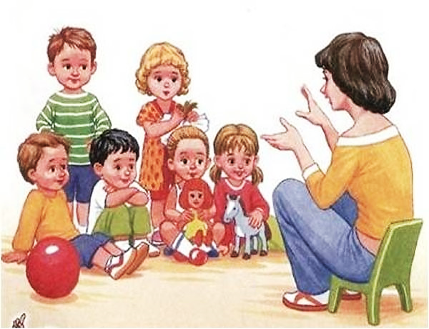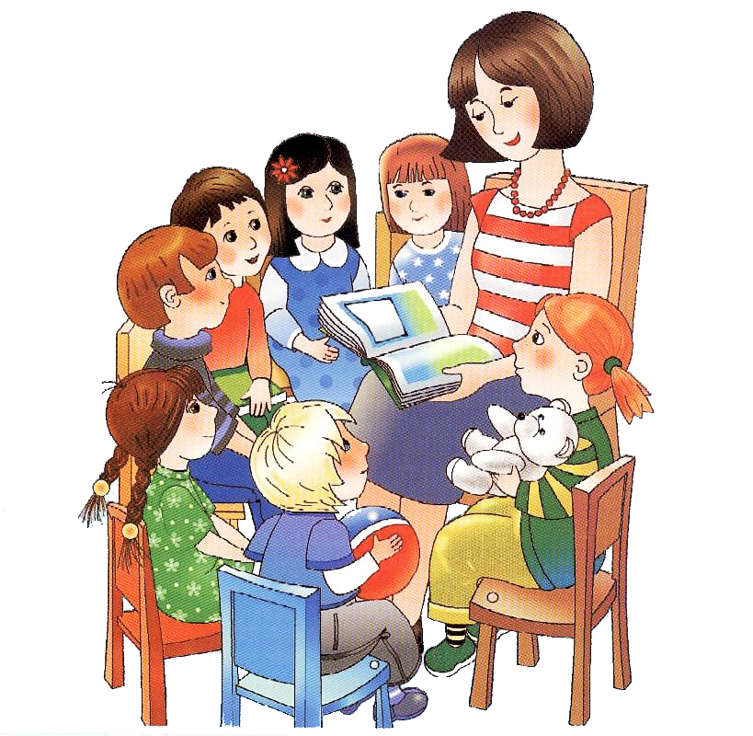

**Игра «Что изменилось?»**

**Задача***:*развивать зрительную память и внимание детей, научить их запоминать последовательность картинок или детали сюжетной картинки.

Оборудование*.*

*I вариант:*ряд из 3-4 знакомых ребенку картинок или игрушек.

*II вариант:*одна сюжетная картинка с небольшим. количеством героев и характеризующих их деталей, другая - похожая на нее, но с небольшими отличиями.

Описание*.*

*I вариант.*Взрослый показывает ребенку картинки или игрушки, называет их, затем выставляет (выкладывает) на столе и просит его запомнить, как они лежат друг за другом. Затем ребенок закрывает глаза, картинки (игрушки) смешиваются, после чего ему нужно разложить их в заданной последовательности и назвать по порядку.

*II вариант.*Ребенок внимательно рассматривает первую сюжетную картинку, стараясь запомнить в деталях предметы на ней. Затем эта картинка убирается, а ребенку предъявляется вторая. Рассмотрев ее, ребенок должен ответить на вопрос «Что изменилось?» по сравнению с первой и рассказать об этих отличиях подробно.

**Игра «Какой игрушки не стало?»**

**Задача***:*развивать произвольное зрительное внимание, научить запоминать заданную последовательность предметов.

Оборудование*:*3-4 картинки с хорошо знакомыми ребенку предметами или 3-4 игрушки.

Описание*.*После рассматривания картинок (игрушек) взрослый раскладывает их на столе и просит запомнить, как они лежат. Затем ребенок закрывает глаза, а взрослый меняет местами любые картинки (игрушки). Ребенок должен восстановить исходную последовательность картинок (игрушек).

**Игра «Посмотри - запомни - нарисуй»**

**Задача***:*развивать у детей зрительную и двигательную память, мелкую моторику.

Оборудование*:*карточка с 2-3 нарисованными на ней геометрическими фигурами, знакомыми ребенку в этом возрасте.

Описание*.*Взрослый показывает ребенку карточку с фигурами и предлагает внимательно их рассмотреть в течение 5-10 секунд и запомнить. Затем карточка убирается, а ребенок должен нарисовать увиденные фигуры в том же порядке, как на образце.

**Игра «Нарисуй, что ты видел»**

**Задача***:*развивать у детей зрительную и двигательную память, мелкую моторику.

Оборудование*:*карточка с 2-3 нарисованными на ней геометрическими фигурами, знакомыми ребенку в этом возрасте.

Описание*.*Взрослый показывает ребенку карточку с фигурами и предлагает внимательно их рассмотреть в течение 5-10 секунд и запомнить. Затем карточка убирается, а ребенок должен нарисовать увиденные фигуры в том же порядке, как на образце.

**Игра «Что добавилось?»**

**Задача***:*развивать произвольную зрительную память, умение запоминать количество и место нахождения заданных предметов.

Оборудование*:*3 картинки с хорошо знакомыми ребенку предметами или 3 игрушки.

Описание*.*После рассматривания картинок (игрушек) взрослый раскладывает их на столе и просит запомнить их последовательность. Затем ребенок закрывает глаза, а взрослый незаметно добавляет какую-либо, не привлекающую особого внимания картинку (или игрушку). Ребенок должен назвать исходные картинки (игрушки) и определить лишнюю.

**«Какой игрушки не хватает?»**

Материал: игрушки: зайчик, попугай, медведь, крокодил, собачка.

Поставить перед ребенком на 1 минуту 4—6 игрушек, затем попросить ребенка отвернуться и убрать одну игрушку. Вопрос к ребенку: «Какой игрушки не хватает?»

Игру можно усложнить: увеличить количество игрушек; ничего не убирать, а только менять игрушки местами.

Игра может восприниматься ребенком, как новая, если взять другие игрушки.

**«Фотоаппараты»**

**Задача**: развивать память и внимание

Детям на секунду показывается карточка с любым изображением, они должны как можно подробнее описать его.

**«Опиши соседа»**

**Задача**: развивать память, внимание, наблюдательность.

В принципе, описывать можно что угодно, а не только соседа. Игра удобна тем, что проводить ее с ребенком можно где угодно - на прогулке, в групповой комнате, дома. Можно устроить что-то типа соревнования. Вы вместе с ребенком выбираете знакомый вам обоим предмет, человека…все, что угодно. И нужно припомнить как можно больше отличительных его свойств, признаков. Называть можно по одному признаку, по очереди. Проигравшим считается тот, кто не сможет вспомнить что-нибудь об этом предмете, когда будет его очередь.

**Игра «Узнай, что звенит (гремит)?»**

**Задача** – развивать слуховую память

На столе несколько предметов (или звучащих игрушек). Предлагаем ребенку внимательно послушать и запомнить, какой звук издает каждый предмет. Затем закрываем предметы ширмой и просим отгадать, какой из них сейчас звенит или гремит

**Игра «Четвертый лишний»**

**Задача**: дифференцировать домашних и диких животных по их основным признакам

Игровые правила: накрыть фишкой только то животное, которое на карточке лишнее.

Игровое действие: найти на карточке животное и закрыть его фишкой.

Ход игры: Дети сидят за столом. Перед ними лежат карточки, разделённые на четыре клеточки. В трёх клеточках изображены дикие или домашние животные. В четвёртой клеточке изображён фрукт или овощ. Дети должны найти лишний предмет и закрыть его фишкой. Воспитатель пред началом игры объясняет правила игры: Перед вами лежат карточки. Что изображено на этих карточках? *(ответы детей)* Если животные живут с человеком, как мы называем таких животных? *(домашними)* Если животные живут в лесу, как таких животных мы называем? *(дикими).* Посмотрите внимательно на карточку и закройте фишкой лишний предмет.

**Игра « Тихо - громко!»**

**Задача:** развивать слуховое внимание, координацию движений и чувство ритма.

Оборудование.Бубен, тамбурин.

Описание игры*.*Педагог стучит в бубен тихо, потом громко, и очень громко. Соответственно звучанию бубна дети выполняют движения: под тихий звук идут на носочках, под громкий – полным шагом, под более громкий – бегут. Кто ошибся, тот становится в конец колонны. Самые внимательные окажутся впереди.

**Игра «Жмурки с голосом»**

**Задача**: развивать слуховое внимание

Найти ребенка по голосу и определить направление звука в пространстве.

Оборудование.Повязки

Описание. Водящему завязывают глаза, и он должен поймать кого-нибудь из бегающих детей. Дети тихо переходят или перебегают с одного места на другое (лают, кричат, петухом, кукушкой, зовут водящего по имени). Если водящий кого-нибудь поймает, пойманный должен подать голос, а водящий угадывает, кого он поймал.

**Игра «Где постучали?»**

*Цель.*Развитие слухового внимания и ориентации в пространстве.

*Оборудование.*Палочка, стульчики, повязки.

*Описание игры.*Все дети сидят в кругу на стульчиках. Один (водящий) выходит в середину круга, ему завязывают глаза. Педагог обходит весь круг за спинами детей и кому-то из них дает палочку, ребенок стучит ею о стул и прячет ее за спину. Все дети кричат: «Пора». Водящий должен искать палочку, если он ее находит, то садится на место того, у кого была палочка, а тот идет водить; если не находит, продолжает водить.

**Игра «Кто что услышит?»**

**Задача:**развивать слуховое внимание

Оборудование.Ширма, разные звучащие предметы: звонок, трещотка, молоток, шарманка, бубен и т. д.

Описание: Педагог за ширмой стучит молотком, звонит в звонок и т. д., а дети должны отгадать, каким предметом произведён звук. Звуки должны быть ясные и контрастные.

**Игра «Кто как разговаривает?»**

**Задача**:  расширять словарный запас; развивать быстроту реакции

Ход: педагог поочерёдно бросает мяч детям, называя животных. Дети, возвращая мяч, должны ответить, как то или иное животное подаёт голос:

*Вариант 2*. Логопед бросает мяч и спрашивает: «Кто рычит?», «А кто мычит?», «Кто лает?», «Кто кукует?» и т.д.

**Игра «веселые дощечки»**

**Задача** – развивать тактильную память

Дать сигнал ребенку, чтобы он закрыл глаза. Вложить в его руки дощечку с установкой на обследование. Спросить у ребенка, что ему это напоминает, когда он трогает (гладит) дощечку (пушистого котенка, колючего ежа, зубастого волка). Взять у ребенка дощечку и дать установку, чтобы он открыл глаза.

**Игра «Чудесный мешочек»**

**Задача:** совершенствовать тактильные ощущения и восприятие; формировать умение узнавать и называть предметы.

В детских садах на занятиях часто используют "Чудесный мешочек". Обычно его делают из ткани и выглядит он как мешочек с завязками или резинкой, некоторые используют маленький тазик и полотенце.

*Существует два вида игр с «чудесным мешочком»:*

1) детям младшего дошкольного возраста можно предложить назвать предмет, сначала вытащив его из мешочка.

2) ребенку необходимо, опустив руку в мешок, нащупать предмет и назвать его, не видя, что это конкретно; чтобы дети не путались, сначала можно класть 1 предмет, а потом, когда они поймут как играть, уже несколько.

**Игра «Постучи, как я»**

**Задача***:*развить слуховое внимание и память детей, тренировать их в отстукивании заданного ритма по образцу взрослого.

Описание*.*Взрослый предлагает ребенку прослушать несложный ритм, который он отстучит, и попробовать повторить его за ним, сохраняя количество, частоту и силу ударов.

**«Золушка»**

**Задача**: учить различать мелкие предметы на ощупь.

Оборудование: повязка на глаза можно без нее; мисочка со смесью зерен (фасоль, бобы, горох и т.  д.). Спрятанный там любой предмет.

Содержание: ребенок садится за стол (с завязанными глазами). И искать предмет со словами: В ведре не соль, совсем не соль, А разноцветная фасоль. На дне - игрушки для детей, Мы их достанем без затей.

**«Найди пару»**

**Задача**: нахождение одинаковых по фактуре материалов на ощупь. Оборудование: ткани разной фактуры (пары пластин оклеенных бархатом, наждаком, фольгой, вельветом, фланелью, шелком, бумагой)

Содержание: на столе находятся пары ткани (пластин). Ребенок закрывает глаза. Педагог просит его ощупать ткани (пластины) и найти парные.